Коми Республикаса йзс велдан министерство

Министерство образования Республики Коми
Государственное автономное учреждение Республики Коми
«Республиканский информационный центр оценки качества образования»

Участнику итогового сочинения (изложения)

Информационные материалы

2015-2016 учебный год
Содержание
1. | Общий порядок подготовки и проведения итогового сочинения (изложения) | 3
 | 1.1. Участники итогового сочинения (изложения)……………………………... | 3
 | 1.2. Регистрация участников итогового сочинения (изложения) для участия в итоговом сочинении (изложении)…………………………………………………. | 4
 | 1.3. Сроки и продолжительность выполнения итогового сочинения (изложения)…………………………………………………………………………. | 4
 | 1.4. Порядок проведения итогового сочинения (изложения)…………………… | 5
 | 1.5. Результаты итогового сочинения (изложения)…………………………….... | 7
 | 1.6. Повторный допуск к сдаче итогового сочинения (изложения)…………….. | 8
 | 1.7. Срок действия результатов итогового сочинения (изложения)……………. | 8
 | 1.8. Проведение повторной проверки итогового сочинения (изложения)……… | 8
2. | Особенности формулировок тем итогового сочинения………………………….. | 9
3. | Особенности текстов итогового изложения……………………………………..... | 9
4. | Проверка итогового сочинения (изложения)……………………………………... | 10
5. | Правила заполнения бланка регистрации и бланка записи участников итогового сочинения……………………………………………………………….. | 12
Приложение 1. Образец заявления на участие в итоговом сочинении (изложении) выпускника текущего учебного года…………………………………........................... |  | 18
Приложение 2. Образец заявления на участие в итоговом сочинении выпускника прошлых лет……………………………………………………………………………... |  | 19
Приложение 3. Образец согласия на обработку персональных данных…………. |  | 20
Приложение 4. Инструкция для участника итогового сочинения…………………. |  | 21
Приложение 5. Инструкция для участника итогового изложения…………………. |  | 22

1. Общий порядок подготовки и проведения итогового сочинения (изложения)

1.1. Участники итогового сочинения (изложения)
1.1.1. Итоговое сочинение (изложение) как условие допуска к государственной итоговой аттестации по образовательным программам среднего общего образования (далее – ГИА) проводится для обучающихся по образовательным программам среднего общего образования, в том числе для:
- иностранных граждан, лиц без гражданства, в том числе соотечественников за рубежом, беженцев и вынужденных переселенцев, освоивших образовательные программы среднего общего образования;
- обучающихся по образовательным программам среднего общего образования в специальных учебно-воспитательных учреждениях закрытого типа, а также в учреждениях, исполняющих наказание в виде лишения свободы;
- обучающихся с ограниченными возможностями здоровья, детей-инвалидов и инвалидов по образовательным программам среднего общего образования (далее – обучающиеся с ОВЗ).
1.1.2. Итоговое сочинение в целях использования его результатов при приеме в образовательные организации высшего образования по желанию также может проводиться для:
- лиц, освоивших образовательные программы среднего общего образования в предыдущие годы;
- граждан, имеющих среднее общее образование, полученное в иностранных образовательных организациях (далее вместе – выпускники прошлых лет);
- лиц, обучающихся по образовательным программам среднего профессионального образования;
- лиц, получающих среднее общее образование в иностранных образовательных организациях;
- лиц, допущенных к ГИА в предыдущие годы, но не прошедших ГИА или получивших на ГИА неудовлетворительные результаты более чем по одному обязательному учебному предмету, либо получивших повторно неудовлетворительный результат по одному из этих предметов на ГИА в дополнительные сроки (далее – лица со справкой об обучении).
1.1.3. Изложение вправе писать следующие категории лиц:
- обучающиеся с ОВЗ;
- обучающиеся по образовательным программам среднего общего образования в специальных учебно-воспитательных учреждениях закрытого типа, а также в учреждениях, исполняющих наказание в виде лишения свободы;
- обучающиеся на дому, в образовательных организациях, в том числе санаторно-курортных, в которых проводятся необходимые лечебные, реабилитационные и оздоровительные мероприятия для нуждающихся в длительном лечении на основании заключения медицинской организации.
1.1.4. Для лиц, имеющих медицинские показания для обучения на дому и соответствующие рекомендации психолого-медико-педагогической комиссии, итоговое сочинение (изложение) организуется на дому.

Примечание. Для участников итогового сочинения (изложения) с ОВЗ итоговое сочинение (изложение) может по их желанию проводиться в устной форме.

1.2. Регистрация участников итогового сочинения (изложения) для участия в итоговом сочинении (изложении)
Для участия в итоговом сочинении (изложении) участники подают заявление вместе с согласием на обработку персональных данных не позднее чем за две недели до начала проведения итогового сочинения (изложения).
Регистрация обучающихся для участия в итоговом сочинении (изложении) проводится на основании их заявлений в организациях, осуществляющих образовательную деятельность, в которых обучающиеся осваивают образовательные программы среднего общего образования.
Обучающиеся с ограниченными возможностями здоровья при подаче заявления на написание итогового сочинения (изложения) предъявляют копию рекомендаций психолого-медико-педагогической комиссии, а обучающиеся дети-инвалиды и инвалиды – оригинал или заверенную в установленном порядке копию справки, подтверждающей факт установления инвалидности, выданной федеральным государственным учреждением медико-социальной экспертизы.
Регистрация лиц, перечисленных в п. 1.1.2, для участия по их желанию в итоговом сочинении проводится по месту жительства участников итогового сочинения (изложения) в органах местного самоуправления, осуществляющих управление в сфере образования.
Регистрация лиц со справкой об обучении для участия по их желанию в итоговом сочинении проводится в организациях, осуществляющих образовательную деятельность, в которых указанные лица восстанавливаются на срок, необходимый для прохождения ГИА. При подаче заявления такие лица предъявляют справку об обучении.
Лица, перечисленные в п. 1.1.2, самостоятельно выбирают сроки написания итогового сочинения из числа установленных расписанием проведения итогового сочинения (изложения). Выбранную дату участия в итоговом сочинении такие лица указывают в заявлении.
Выпускники прошлых лет при подаче заявления на прохождение итогового сочинения предъявляют оригиналы документов об образовании. Указанное заявление подается лично.

1.3. Сроки и продолжительность выполнения итогового сочинения (изложения)
Продолжительность выполнения итогового сочинения (изложения) составляет 3 часа 55 минут (235 минут).

Примечание. В продолжительность выполнения итогового сочинения (изложения) не включается время, выделенное на подготовительные мероприятия (инструктаж участников итогового сочинения (изложения), заполнение ими регистрационных полей бланков и др.).

Для участников итогового сочинения (изложения) с ОВЗ продолжительность выполнения итогового сочинения (изложения) увеличивается на 1,5 часа. При продолжительности итогового сочинения (изложения) четыре и более часа организуется питание участников итогового сочинения (изложения).

Примечание. При проведении итогового сочинения (изложения) в аудитории вместе с участниками итогового сочинения (изложения) с ОВЗ могут присутствовать ассистенты, оказывающие им необходимую техническую помощь с учетом их индивидуальных особенностей, помогающие им занять рабочее место, передвигаться, прочитать задание и др.
Указанные участники итогового сочинения (изложения) в процессе написания итогового сочинения (изложения) пользуются необходимыми им техническими средствами.

Итоговое сочинение (изложение) проводится в первую среду декабря, первую среду февраля и первую рабочую среду мая.
В 2015-2016 учебном году итоговое сочинение (изложение) проводится:
- 2 декабря 2015 года,
- 3 февраля 2016 года,
- 4 мая 2016 года.
В случае получения неудовлетворительного результата («незачет») за итоговое сочинение (изложение) обучающиеся вправе пересдать итоговое сочинение (изложение), но не более двух раз и только в сроки, предусмотренные расписанием проведения итогового сочинения (изложения).

1.4. Порядок проведения итогового сочинения (изложения)
Итоговое сочинение (изложение) проводится в образовательных организациях, реализующих образовательные программы среднего общего образования, и (или) в местах проведения итогового сочинения (изложения), определенных Министерством образования Республики Коми.
Вход участников итогового сочинения (изложения) в образовательную организацию или место проведения итогового сочинения (изложения) начинается с 09.00 по местному времени.
Участники итогового сочинения (изложения) должны получить от дежурных на входе или по спискам распределения, вывешенным на стенде, информацию об аудитории, в которую они распределены.
Члены комиссии, участвующие в организации итогового сочинения (изложения), обеспечивают организованный вход участников в аудиторию согласно списку, полученному от руководителя комиссии образовательной организации.
На входе в аудиторию участники итогового сочинения (изложения) предъявляют члену комиссии документ, удостоверяющий личность, и занимают место, указанное членом комиссии (по одному человеку за рабочий стол).

Примечание. В аудитории должно быть предусмотрено место для личных вещей участников итогового сочинения (изложения).

Итоговое сочинение (изложение) начинается в 10.00 по местному времени.
До начала итогового сочинения (изложения) члены комиссии образовательной организации по проведению итогового сочинения (изложения) проводят инструктаж участников итогового сочинения (изложения). Инструктаж состоит из двух частей.
Первая часть инструктажа проводится до 10:00 по местному времени и включает в себя информирование участников о порядке проведения итогового сочинения (изложения), правилах оформления итогового сочинения (изложения), продолжительности написания итогового сочинения (изложения), о времени и месте ознакомления с результатами итогового сочинения (изложения), а также о том, что записи на черновиках не обрабатываются и не проверяются. Участникам выдаются бланки регистрации, бланк записи, черновики, орфографические словари (орфографические и толковые словари для участников итогового изложения), инструкции для участников итогового сочинения (изложения) (см. Приложение 4,5).

Примечание. Участники итогового сочинения (изложения) информируются о том, что дополнительные бланки записи выдаются по запросу участников.

Вторая часть инструктажа, проводимая не ранее 10.00 по местному времени, знакомит участников итогового сочинения (изложения) с темами итогового сочинения (текстами изложения).
По указанию членов комиссии образовательной организации по проведению итогового сочинения (изложения) участники итогового сочинения (изложения) заполняют регистрационные поля бланков, указывают номер темы итогового сочинения (текста изложения). Каждый номер темы сочинения является уникальным и состоит из трех цифр, где первая цифра номера соответствует номеру тематического направления, а вторая и третья цифра номера – порядковому номеру темы в рамках тематического направления. Каждый номер текста изложения также является уникальным и состоит из трех цифр.
Члены комиссии проверяют правильность заполнения участниками итогового сочинения (изложения) регистрационных полей бланков.
Во время проведения итогового сочинения (изложения) на рабочем столе участников итогового сочинения (изложения), помимо бланка регистрации и бланков записи (дополнительного бланка записи), находятся:
- ручка (гелевая, капиллярная или перьевая с чернилами черного цвета);
- документ, удостоверяющий личность;
- лекарства и питание (при необходимости);
- орфографический словарь для участников итогового сочинения (орфографический и толковый словари для участников итогового изложения), выданный членами комиссии образовательной организации по проведению итогового сочинения (изложения);
- инструкция для участников итогового сочинения (изложения) (см. Приложение 4,5);
- черновики (не проверяются и записи в них не учитываются).
При нехватке места в бланке записи участник итогового сочинения (изложения) может попросить у членов комиссии дополнительный бланк записи.

Примечание. Записи, сделанные в дополнительном бланке, проверяются только в том случае, если основной бланк записи заполнен полностью. В противном случае записи, сделанные в дополнительном бланке, оцениваться не будут.

Участники итогового сочинения (изложения) обязаны соблюдать установленный порядок проведения итогового сочинения (изложения) и следовать указаниям членов комиссии.
Во время проведения итогового сочинения (изложения) участникам итогового сочинения (изложения) запрещено иметь при себе средства связи, фото, аудио и видеоаппаратуру, справочные материалы, письменные заметки и иные средства хранения и передачи информации, собственные орфографические и (или) толковые словари. Участникам итогового сочинения (изложения) также запрещается пользоваться текстами литературного материала (художественные произведения, дневники, мемуары, публицистика, другие литературные источники).
Лица, допустившие нарушение установленного порядка проведения итогового сочинения (изложения), удаляются по решению руководителя образовательной организации.

Примечание. Обучающиеся, удаленные с итогового сочинения (изложения) за нарушение установленного порядка проведения итогового сочинения (изложения), допускаются к повторной сдаче решением педагогического совета.

Во время итогового сочинения (изложения) участники имеют право выходить из аудитории и перемещаться по образовательной организации в сопровождении одного из дежурных, участвующих в организации итогового сочинения (изложения) вне учебных аудиторий. При выходе из аудитории участники итогового сочинения (изложения) оставляют бланки и черновики на рабочем столе. Выход из аудитории допускается строго по одному участнику итогового сочинения (изложения).
Если участник итогового сочинения (изложения) по состоянию здоровья или другим объективным причинам не может завершить выполнение работы, то он имеет право досрочно покинуть аудиторию. В этом случае члены комиссии приглашают медицинского работника и руководителя комиссии образовательной организации, которые составляет акт (в произвольной форме) о досрочном завершении работы по объективным причинам. По решению педагогического совета участник итогового сочинения (изложения), не завершивший выполнение работы по состоянию здоровья или другим объективным причинам, может написать итоговое сочинение (изложение) в другой день, предусмотренный расписанием проведения итогового сочинения (изложения).
По истечении времени выполнения итогового сочинения (изложения) члены комиссии образовательной организации по проведению итогового сочинения (изложения) объявляют об окончании выполнения итогового сочинения (изложения) и собирают бланки регистрации, бланки записи, черновики у участников итогового сочинения (изложения).
В бланках регистрации участников итогового сочинения (изложения) члены комиссии заполняют поле «Количество бланков». В указанное поле вписывается то количество бланков записи, включая дополнительные бланки записи (в случае если такие выдавались по запросу участника), которое было использовано участником.
Члены комиссии заполняют соответствующие отчетные формы. В свою очередь, участник проверяет данные, внесенные в ведомость, подтверждая их личной подписью.

1.5. Результаты итогового сочинения (изложения)
С результатами итогового сочинения (изложения) участники могут ознакомиться в образовательных организациях или в местах регистрации на участие в итоговом сочинении (изложении).
Примечание. Проверка и оценивание итогового сочинения (изложения) республиканской экспертной комиссией завершается не позднее чем через семь календарных дней с даты проведения итогового сочинения (изложения).
Обработка бланков итогового сочинения (изложения) завершается не позднее чем через пять календарных дней после проведения проверки и оценивания итогового сочинения (изложения) республиканской экспертной комиссией.

Темы итогового сочинения и образы оригиналов бланков итогового сочинения участников доступны образовательным организациям высшего образования через федеральную информационную систему обеспечения проведения ГИА обучающихся, освоивших основные образовательные программы основного общего и среднего общего образования, и приема граждан в образовательные организации для получения среднего профессионального и высшего образования (ФИС ГИА и Приема).

1.6. Повторный допуск к сдаче итогового сочинения (изложения)
Повторно допускаются к написанию итогового сочинения (изложения) в сроки, установленные расписанием проведения итогового сочинения (изложения):
- обучающиеся, получившие по итоговому сочинению (изложению) неудовлетворительный результат («незачет»);
- обучающиеся и лица, перечисленные в п. 1.1.2 настоящих информационных материалов, не явившиеся на итоговое сочинение (изложение) по уважительным причинам (болезнь или иные обстоятельства, подтвержденные документально);
- обучающиеся и лица, перечисленные в п. 1.1.2, не завершившие сдачу итогового сочинения (изложения) по уважительным причинам (болезнь или иные обстоятельства, подтвержденные документально).
Обучающиеся, получившие по итоговому сочинению (изложению) неудовлетворительный результат («незачет»), могут быть повторно допущены к участию в итоговом сочинении (изложении), но не более двух раз и только в сроки, установленные расписанием проведения итогового сочинения (изложения).

1.7. Срок действия результатов итогового сочинения
Результат итогового сочинения в случае представления его при приеме на обучение по программам бакалавриата и программам специалитета действителен четыре года, следующих за годом получения такого результата.
Выпускники прошлых лет могут участвовать в написании итогового сочинения, в том числе при наличии у них действующих результатов итогового сочинения прошлых лет.
Выпускники прошлых лет, изъявившие желание повторно участвовать в написании итогового сочинения, вправе предоставить в образовательные организации высшего образования результаты итогового сочинения только текущего года, при этом результат итогового сочинения прошлого года аннулируется.

1.8. Проведение повторной проверки итогового сочинения (изложения)
В целях предотвращения конфликта интересов и обеспечения объективного оценивания итогового сочинения (изложения) обучающимся при получении повторного неудовлетворительного результата («незачет») за итоговое сочинение (изложение) предоставляется право подать в письменной форме заявление на перепроверку итогового сочинения (изложения) в образовательную организацию по месту сдачи итогового сочинения (изложения) в течение двух рабочих дней со дня объявления результатов итогового сочинения (изложения).

2. Особенности формулировок тем итогового сочинения

Подходы к разработке формулировок тем итогового сочинения определяются задачей выявить уровень речевой культуры выпускника, его начитанность, личностную зрелость и умение рассуждать с опорой на литературный материал по избранной теме. Итоговое сочинение позволит проверить речевые компетенции обучающегося, умение обращаться к литературному материалу, выбирать наиболее соответствующее проблематике сочинения произведение (произведения) для раскрытия темы.
Ниже перечислены открытые тематические направления для итогового сочинения, в соответствии с которыми Рособрнадзор разрабатывает закрытый перечень тем сочинений 2015-2016 учебного года и проводит их комплектацию по часовым поясам. Комплект будет включать 5 тем сочинений из закрытого перечня (по одной теме от каждого общего тематического направления).

№ | Тематическое  направление | Комментарий
 | «Время» | Направление ориентировано на широкое осмысление времени как исторической и философской категории, воспринимаемой во взаимодействии сиюминутного и вечного, реального и воображаемого, личного и всеобщего, прошлого и будущего. В центре рассуждения – человек и время, общество и эпоха.
 | «Дом» | Направление нацелено на размышление о доме как важнейшей ценности бытия, уходящей корнями в далекое прошлое и продолжающей оставаться нравственной опорой в жизни сегодняшней. Многозначное понятие «дом» позволяет говорить о единстве малого и большого, соотношении материального и духовного, внешнего и внутреннего.
 | «Любовь» | Направление дает возможность посмотреть на любовь с различных позиций: родителей и детей, мужчины и женщины, человека и окружающего его мира. Речь пойдет о любви как явлении высоком, облагораживающем и возвышающем человека, о её светлых и трагических сторонах.
 | «Путь» | Направление актуализирует конкретное и символическое значение понятия «путь», нацеливая на нравственное и философское его осмысление. Диапазон размышлений широк: от дорожных впечатлений к раздумьям о судьбе человека, образе его жизни, выборе цели и средств ее достижения.
 | «Год литературы» | Направление, с одной стороны, связано с проводимым в 2015 году в России чествованием литературы как величайшего культурного феномена, с другой – обращено к читателю, проживающему очередной год своей жизни с книгой в руках. Широта данной тематики требует от выпускника наличия определенного читательского кругозора и умения рассуждать о большой литературе.

При составлении тем сочинений не используются узко заданные формулировки и осуществляется опора на следующие принципы: посильность, ясность и точность постановки проблемы. Темы позволят выпускнику выбирать литературный материал, на который он будет опираться в своих рассуждениях.
Чтобы обеспечить прозрачность и ясность предъявляемых требований к сочинению (параметры оценки), в том числе обязательность опоры на произведения отечественной и мировой литературы, каждый комплект сопровождается инструкцией для участников итогового сочинения.

3. Особенности текстов для итогового изложения

- Объем текста для изложения не превышает 450 слов.
- В текстах преобладает повествование (описание и рассуждение не играют определяющей роли).
- Тексты обладают смысловой завершенностью.

4. Проверка итогового сочинения (изложения)

Итоговые сочинения (изложения) оцениваются по системе «зачет» или «незачет».
К проверке по пяти критериям оценивания, утверждённым Рособрнадзором, допускаются итоговые сочинения (изложения), соответствующие установленным требованиям.
Требование № 1. «Объем итогового сочинения (изложения)»
Если в сочинении менее 250 слов, а в изложении менее 150 слов (в подсчёт включаются все слова, в том числе и служебные), то выставляется «незачет» за невыполнение требования № 1 и «незачет» за всю работу в целом (такие итоговые сочинения (изложения) не проверяются экспертами в соответствии с пяти критериями оценивания).
Требование № 2. «Самостоятельность написания итогового сочинения (изложения)»
Итоговое сочинение (изложение) выполняется самостоятельно.
Итоговое сочинение – не допускается списывание сочинения (фрагментов сочинения) из какого-либо источника (работа другого участника, чужой текст, опубликованный в бумажном и (или) электронном виде и др.). Допускается прямое или косвенное цитирование с обязательной ссылкой на источник (ссылка дается в свободной форме). Объем цитирования не должен превышать собственный текст участника.
Итоговое изложение – не допускается списывание изложения из какого-либо источника (работа другого участника, исходный текст и др).
Если сочинение (изложение) признано экспертом несамостоятельным, то выставляется «незачет» за невыполнение требования № 2 и «незачет» за всю работу в целом (такие итоговые сочинения (изложения) не проверяются экспертами в соответствии с критериями оценивания).
Итоговое сочинение (изложение), соответствующее установленным требованиям, оценивается по пяти критериям.
Критерии оценивания итогового сочинения и изложения представлены в таблице:

Сочинение | Изложение
1. Соответствие теме | 1. Содержание изложения
2. Аргументация. Привлечение литературного материала | 2. Логичность изложения
3. Композиция и логика рассуждения | 3. Использование элементов стиля исходного текста
4. Качество письменной речи
5. Грамотность

Для получения оценки «зачет» необходимо иметь положительный результат по трем критериям (по критериям № 1 и № 2 – в обязательном порядке), а также «зачет» по одному из других критериев (№№ 3-5).
В соответствии с Порядком приема на обучение по образовательным программам высшего образования при приеме на обучение по программам бакалавриата, программам специалитета организация высшего образования может начислять не более 10 баллов за итоговое сочинение.
За организацией высшего образования закрепляется право утвердить собственные критерии оценивания итогового сочинения.

6. Правила заполнения бланка регистрации и бланков записи

участников итогового сочинения

1. Общая часть
Участники итогового сочинения (изложения) выполняют сочинение (изложение) на черно-белых бланках регистрации и бланках записи (в том числе дополнительных бланках записи в случае, если такие бланки выдавались участникам по запросу) формата А 4.
При заполнении бланков итогового сочинения (изложения) необходимо точно соблюдать настоящие правила, так как информация, внесенная в бланки, сканируется и обрабатывается с использованием специализированных аппаратно-программных средств.
2. Основные правила заполнения бланков итогового сочинения (изложения)
Все бланки итогового сочинения (изложения) заполняются гелевыми, капиллярными или перьевыми ручками с чернилами черного цвета. В случае отсутствия у участника указанных ручек и использования, вопреки настоящим правилам, шариковой ручки, контур каждого символа при заполнении бланков необходимо аккуратно (не допуская несовпадения линий) обводить 2-3 раза, чтобы исключить «проблески» по линии символов.
Участник должен изображать каждую цифру и букву во всех заполняемых полях бланка регистрации и верхней части бланка записи, тщательно копируя образец ее написания из строки с образцами написания символов, расположенной в верхней части бланка регистрации. Небрежное написание символов может привести к тому, что при автоматизированной обработке символ может быть распознан неправильно.
Каждое поле в бланках заполняется, начиная с первой позиции (в том числе и поля для занесения фамилии, имени и отчества участника).
Если участник не имеет информации для заполнения какого-то конкретного поля, он должен оставить это поле пустым (не делать прочерков).
Категорически запрещается:
- делать в полях бланков, вне полей бланков или в полях, заполненных типографским способом, какие-либо записи и (или) пометки, не относящиеся к содержанию полей бланков;
- использовать для заполнения бланков цветные ручки вместо черной, карандаш (даже для черновых записей на бланках), средства для исправления внесенной в бланки информации (корректирующую жидкость, ластик и др.).
3. Заполнение бланка регистрации итогового сочинения (изложения)
Бланк регистрации (рис. 1) состоит из трех частей: верхней, средней и нижней.

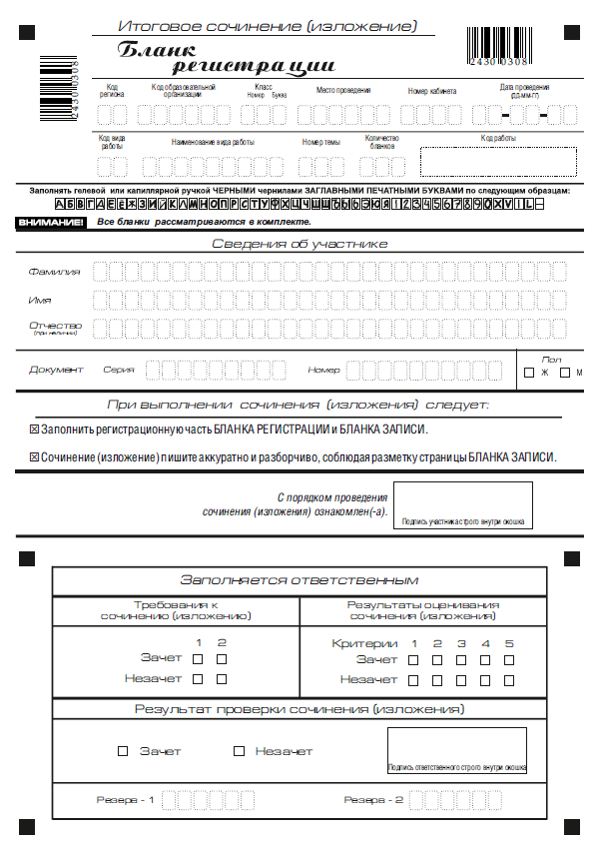
Рис. 1. Бланк регистрации

В верхней части бланка регистрации (рис. 2) расположены:
- вертикальный и горизонтальный штрихкоды;
- поля для рукописного занесения информации;
- строка с образцами написания символов.
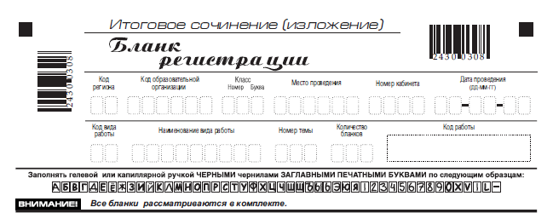Поле «Код работы» заполняется автоматизированно при печати бланков.

Рис. 2. Верхняя часть бланка регистрации

По указанию члена комиссии образовательной организации, осуществляющего инструктаж участников итогового сочинения (изложения), участником заполняются все поля верхней части бланка регистрации (см. табл. 1).
Поле «Количество бланков» заполняется членом комиссии по завершении итогового сочинения (изложения) в присутствии участника (в указанное поле вписывается то количество бланков записи, включая дополнительные бланки записи (в случае если такие выдавались по запросу участника), которое было использовано участником).

Поля, заполняемые участником | Указания по заполнению
Код региона | Код субъекта Российской Федерации в соответствии с кодировкой федерального справочника субъектов Российской Федерации
Код образовательной организации | Код образовательной организации, в которой обучается участник, в соответствии с кодировкой, принятой в субъекте Российской Федерации (участники итогового сочинения, участвующие в сочинении по желанию, вписывают код образовательной организации, в которой они пишут сочинение)
Класс: номер, буква | Информация о классе, в котором обучается выпускник (участники итогового сочинения, участвующие в сочинении по желанию, указанные поля не заполняют)
Место проведения | Код образовательной организации, в которой участник пишет сочинение (изложение)
Номер кабинета | Номер учебного кабинета, в котором проходит сочинение (изложение)
Дата проведения | Дата проведения сочинения (изложения)
Код вида работы | 20 – сочинение, 21 – изложение
Наименование вида работы | Указывается вид работы
Номер темы | Указывается в соответствии с выбранной темой

Таблица 1. Указание по заполнению полей верхней части бланка регистрации

В средней части бланка регистрации (рис. 3) расположены поля для записи сведений об участнике.
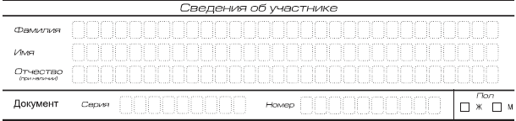

Рис. 3. Сведения об участнике

Поля средней части бланка регистрации заполняются участником самостоятельно (см. табл. 2).

Поля, самостоятельно заполняемые участником | Указания по заполнению
Фамилия | Информация вносится в соответствии с документом, удостоверяющим личность
Имя
Отчество
Документ
Серия | В поле записываются арабские цифры серии без пробелов. Например: 4600
Номер | Записываются арабские цифры номера без пробелов. Например: 918762
Пол (Ж или М) | Ставится метка в соответствующем поле

Таблица 2. Указания по заполнению полей «Сведения об участнике»

В средней части бланка регистрации также расположена краткая инструкция (рис. 4) по заполнению бланков и выполнению итогового сочинения (изложения) и поле для подписи участника.
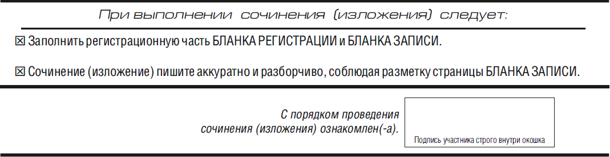
Рис. 4. Краткая инструкция по заполнению бланков

4. Заполнение бланков записи
Бланки записи предназначены для оформления сочинения (изложения).
Комплект участника содержит один двусторонний бланк записи.
В верхней части бланка записи (рис. 5) расположены:
- вертикальный и горизонтальный штрихкоды;
- поля для заполнения участником;
- поле «Лист №» заполняется членом комиссии в случае выдачи участнику дополнительного бланка записи;
- поле «Код работы» заполняется автоматизированно при печати бланков.
Информация для заполнения полей о коде региона, коде и названии работы, а также номере темы должна быть продублирована с бланка регистрации. «ФИО» участника заполняется прописью. При нехватке места в поле «ФИО участника» участник может внести только фамилию и инициалы.

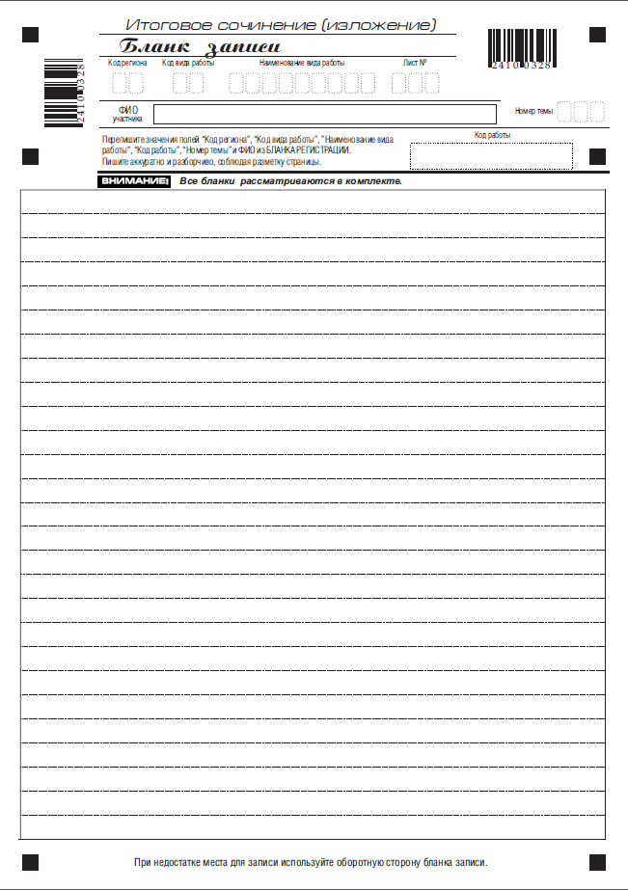
Рис. 5. Бланк записи Рис. 6. Оборотная сторона бланка записи

При недостатке места для ответов на лицевой стороне бланка записи участник может продолжить записи на оборотной стороне бланка (рис. 6), сделав внизу лицевой стороны запись «смотри на обороте».
Для удобства все страницы бланка записи пронумерованы и разлинованы пунктирными линиями.
При недостатке места для ответов на основном бланке записи участник может продолжить записи на дополнительном бланке записи, выдаваемом членом комиссии по просьбе участника в случае, когда на основном бланке записи не осталось места.

Примечание. Записи, внесенные в дополнительный бланк, проверяются только в том случае, если основной бланк заполнен полностью. В противном случае записи, сделанные на дополнительном бланке, оцениваться не будут.

6. Заполнение дополнительного бланка записи
Дополнительный бланк записи выдается членом комиссии образовательной организации по просьбе участника в случае нехватки места.
В верхней части дополнительного бланка записи (рис. 7) расположены:
- вертикальный и горизонтальный штрихкоды;
- поля для заполнения участником;
- поле «Лист №» и «код работы» заполняется членом комиссии (листом № 1 является основной бланк записи).
Информация для заполнения полей о коде региона, коде и названии работы, а также номере темы должна быть продублирована с бланка регистрации. «ФИО» участника заполняется прописью.
Дополнительный бланк также имеет оборотную сторону, на которой участник может продолжить записи в случае недостатка места на лицевой стороне дополнительного бланка (рис. 8).

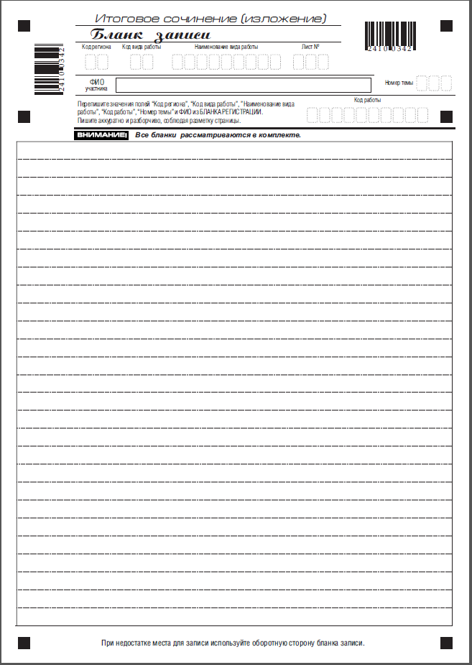
Рис. 7. Дополнительный бланк записи Рис. 8. Оборотная сторона дополнительного
бланка записи

Приложение 1. Образец заявления на участие в итоговом сочинении (изложении) выпускника текущего учебного года

Руководителю образовательной организации
___________________
заявление
Я,
^{фамилия}
^{имя}

Дата рождения: | ч | ч | . | м | м | . |  |  | г | г
^{отчество}

Документ, удостоверяющий личность ____________________________

Серия |  |  |  |  | Номер

Пол: |  | мужской |  | женский

Прошу зарегистрировать меня для участия в итоговом

сочинении |  | изложении

для получения допуска к государственной итоговой аттестации по образовательным программам среднего общего образования.

Согласие на обработку персональных данных прилагается.
*Прошу создать условия для написания итогового сочинения (изложения) с учетом состояния здоровья, подтверждаемого (заполняется участниками с ограниченными возможностями здоровья, детьми-инвалидами, инвалидами):

(указать необходимые условия)
Справкой об установлении инвалидности |  | Рекомендациями ПМПК
Подпись заявителя ______________/_______________________________(Ф.И.О.)

«____» _____________ 20___ г.

Контактный телефон |  | ( |  |  |  | ) |  |  |  | - |  |  | -

Приложение 2. Образец заявления на участие в итоговом сочинении выпускника прошлых лет

Кому ___________________
заявление
Я,
^{фамилия}
^{имя}

Дата рождения: | ч | ч | . | м | м | . |  |  | г | г
^{отчество}

Документ, удостоверяющий личность ____________________________

Серия |  |  |  |  | Номер

Пол: |  | мужской |  | женский

Прошу зарегистрировать меня для участия в итоговом сочинении _____________________(указать дату участия в итоговом сочинении в соответствии с расписанием итогового сочинения) для использования его результатов при приеме в образовательные организации высшего образования.

Согласие на обработку персональных данных прилагается.
*Прошу создать условия для написания итогового сочинения (изложения) с учетом состояния здоровья, подтверждаемого (заполняется участниками с ограниченными возможностями здоровья, детьми-инвалидами, инвалидами):

(указать необходимые условия)
Справкой об установлении инвалидности |  | Рекомендациями ПМПК
Подпись заявителя ______________/_______________________________(Ф.И.О.)

«____» _____________ 20___ г.

Контактный телефон |  | ( |  |  |  | ) |  |  |  | - |  |  | -

Приложение 3. Образец согласия на обработку персональных данных

СОГЛАСИЕ НА ОБРАБОТКУ ПЕРСОНАЛЬНЫХ ДАННЫХ

Я, _____________________________________________________________________,
^{(ФИО)}
паспорт ___________ выдан _______________________________________________,
(серия, номер) (когда и кем выдан)
адрес регистрации:_______________________________________________________,

даю свое согласие на обработку в________________________________________________________________________
^{(наименование организации)}
моих персональных данных, относящихся исключительно к перечисленным ниже категориям персональных данных: фамилия, имя, отчество; пол; дата рождения; тип документа, удостоверяющего личность; данные документа, удостоверяющего личность; гражданство; информация о результатах итогового сочинения (изложения), информация об отнесении участника к категории лиц с ограниченными возможностями здоровья, детям-инвалидам, инвалидам.
Я даю согласие на использование персональных данных исключительно в целях формирования федеральной информационной системы обеспечения проведения государственной итоговой аттестации обучающихся, освоивших основные образовательные программы основного общего и среднего общего образования, и приема граждан в образовательные организации для получения среднего профессионального и высшего образования и региональной информационной системы обеспечения проведения государственной итоговой аттестации обучающихся, освоивших основные образовательные программы основного общего и среднего общего образования, а также хранение данных об этих результатах на электронных носителях.
Настоящее согласие предоставляется мной на осуществление действий в отношении моих персональных данных, которые необходимы для достижения указанных выше целей, включая (без ограничения) сбор, систематизацию, накопление, хранение, уточнение (обновление, изменение), использование, передачу третьим лицам для осуществления действий по обмену информацией (органу исполнительной власти, осуществляющему полномочия в сфере образования, Федеральному бюджетному государственному учреждению «Федеральный центр тестирования», Федеральной службе по надзору в сфере образования и науки), обезличивание, блокирование персональных данных, а также осуществление любых иных действий, предусмотренных действующим законодательством Российской Федерации.

Я проинформирован, что ___________________________________________ гарантирует
^{(наименование организации)}
обработку моих персональных данных в соответствии с действующим законодательством Российской Федерации как неавтоматизированным, так и автоматизированным способами.
Данное согласие действует до достижения целей обработки персональных данных или в течение срока хранения информации.
Данное согласие может быть отозвано в любой момент по моему письменному заявлению.
Я подтверждаю, что, давая такое согласие, я действую по собственной воле и в своих интересах.

"____" ___________ 201__ г. _______________ /_____________/
Подпись Расшифровка подписи

Приложение 4. Инструкция для участника итогового сочинения
Выберите только ОДНУ из предложенных тем итогового сочинения, а затем напишите сочинение-рассуждение на эту тему. Рекомендуемый объём −
от 350 слов. Если в сочинении менее 250 слов (в подсчёт включаются все слова, в том числе и служебные), то за работу ставится «незачёт».
Итоговое сочинение выполняется самостоятельно. Не допускается списывание сочинения (фрагментов сочинения) из какого-либо источника (работа другого участника, чужой текст, опубликованный в бумажном и (или) электронном виде и др.).
Допускается прямое или косвенное цитирование с обязательной ссылкой на источник (ссылка дается в свободной форме). Объем цитирования не должен превышать собственный текст участника.
Если сочинение признано экспертом несамостоятельным, то выставляется «незачет» за работу в целом (такое сочинение не проверяется по пяти критериями оценивания).
В рамках заявленной темы сформулируйте свою позицию и аргументируйте её на основе не менее одного произведения отечественной или мировой
литературы по Вашему выбору (количество привлечённых произведений не так важно, как глубина раскрытия темы с опорой на литературный материал).
Продумайте композицию сочинения. Соблюдайте речевые и орфографические нормы (разрешается пользоваться орфографическим словарём). Сочинение пишите чётко и разборчиво.
При оценке сочинения в первую очередь учитывается соответствие выбранной теме и аргументированное привлечение литературных произведений.

Приложение 5. Инструкция для участника итогового изложения
Прослушайте (прочитайте) текст. Напишите подробное изложение. Рекомендуемый объём – 250-300 слов. Если в изложении менее 150 слов
(в подсчёт включаются все слова, в том числе и служебные), то за работу ставится «незачёт».
Итоговое изложение выполняется самостоятельно. Не допускается списывания изложения из какого-либо источника (работа другого участника, исходный текст и др.).
Если изложение признано экспертом несамостоятельным, то выставляется «незачет» за работу в целом (такое изложение не проверяется по пяти критериями оценивания).
Старайтесь точно и полно передать содержание исходного текста, сохраняйте элементы его стиля.
Обращайте внимание на логику изложения, речевые и орфографические нормы (разрешается пользоваться орфографическим и толковым словарями).
Изложение пишите чётко и разборчиво.
При оценке изложения в первую очередь учитывается его содержание и логичность.

